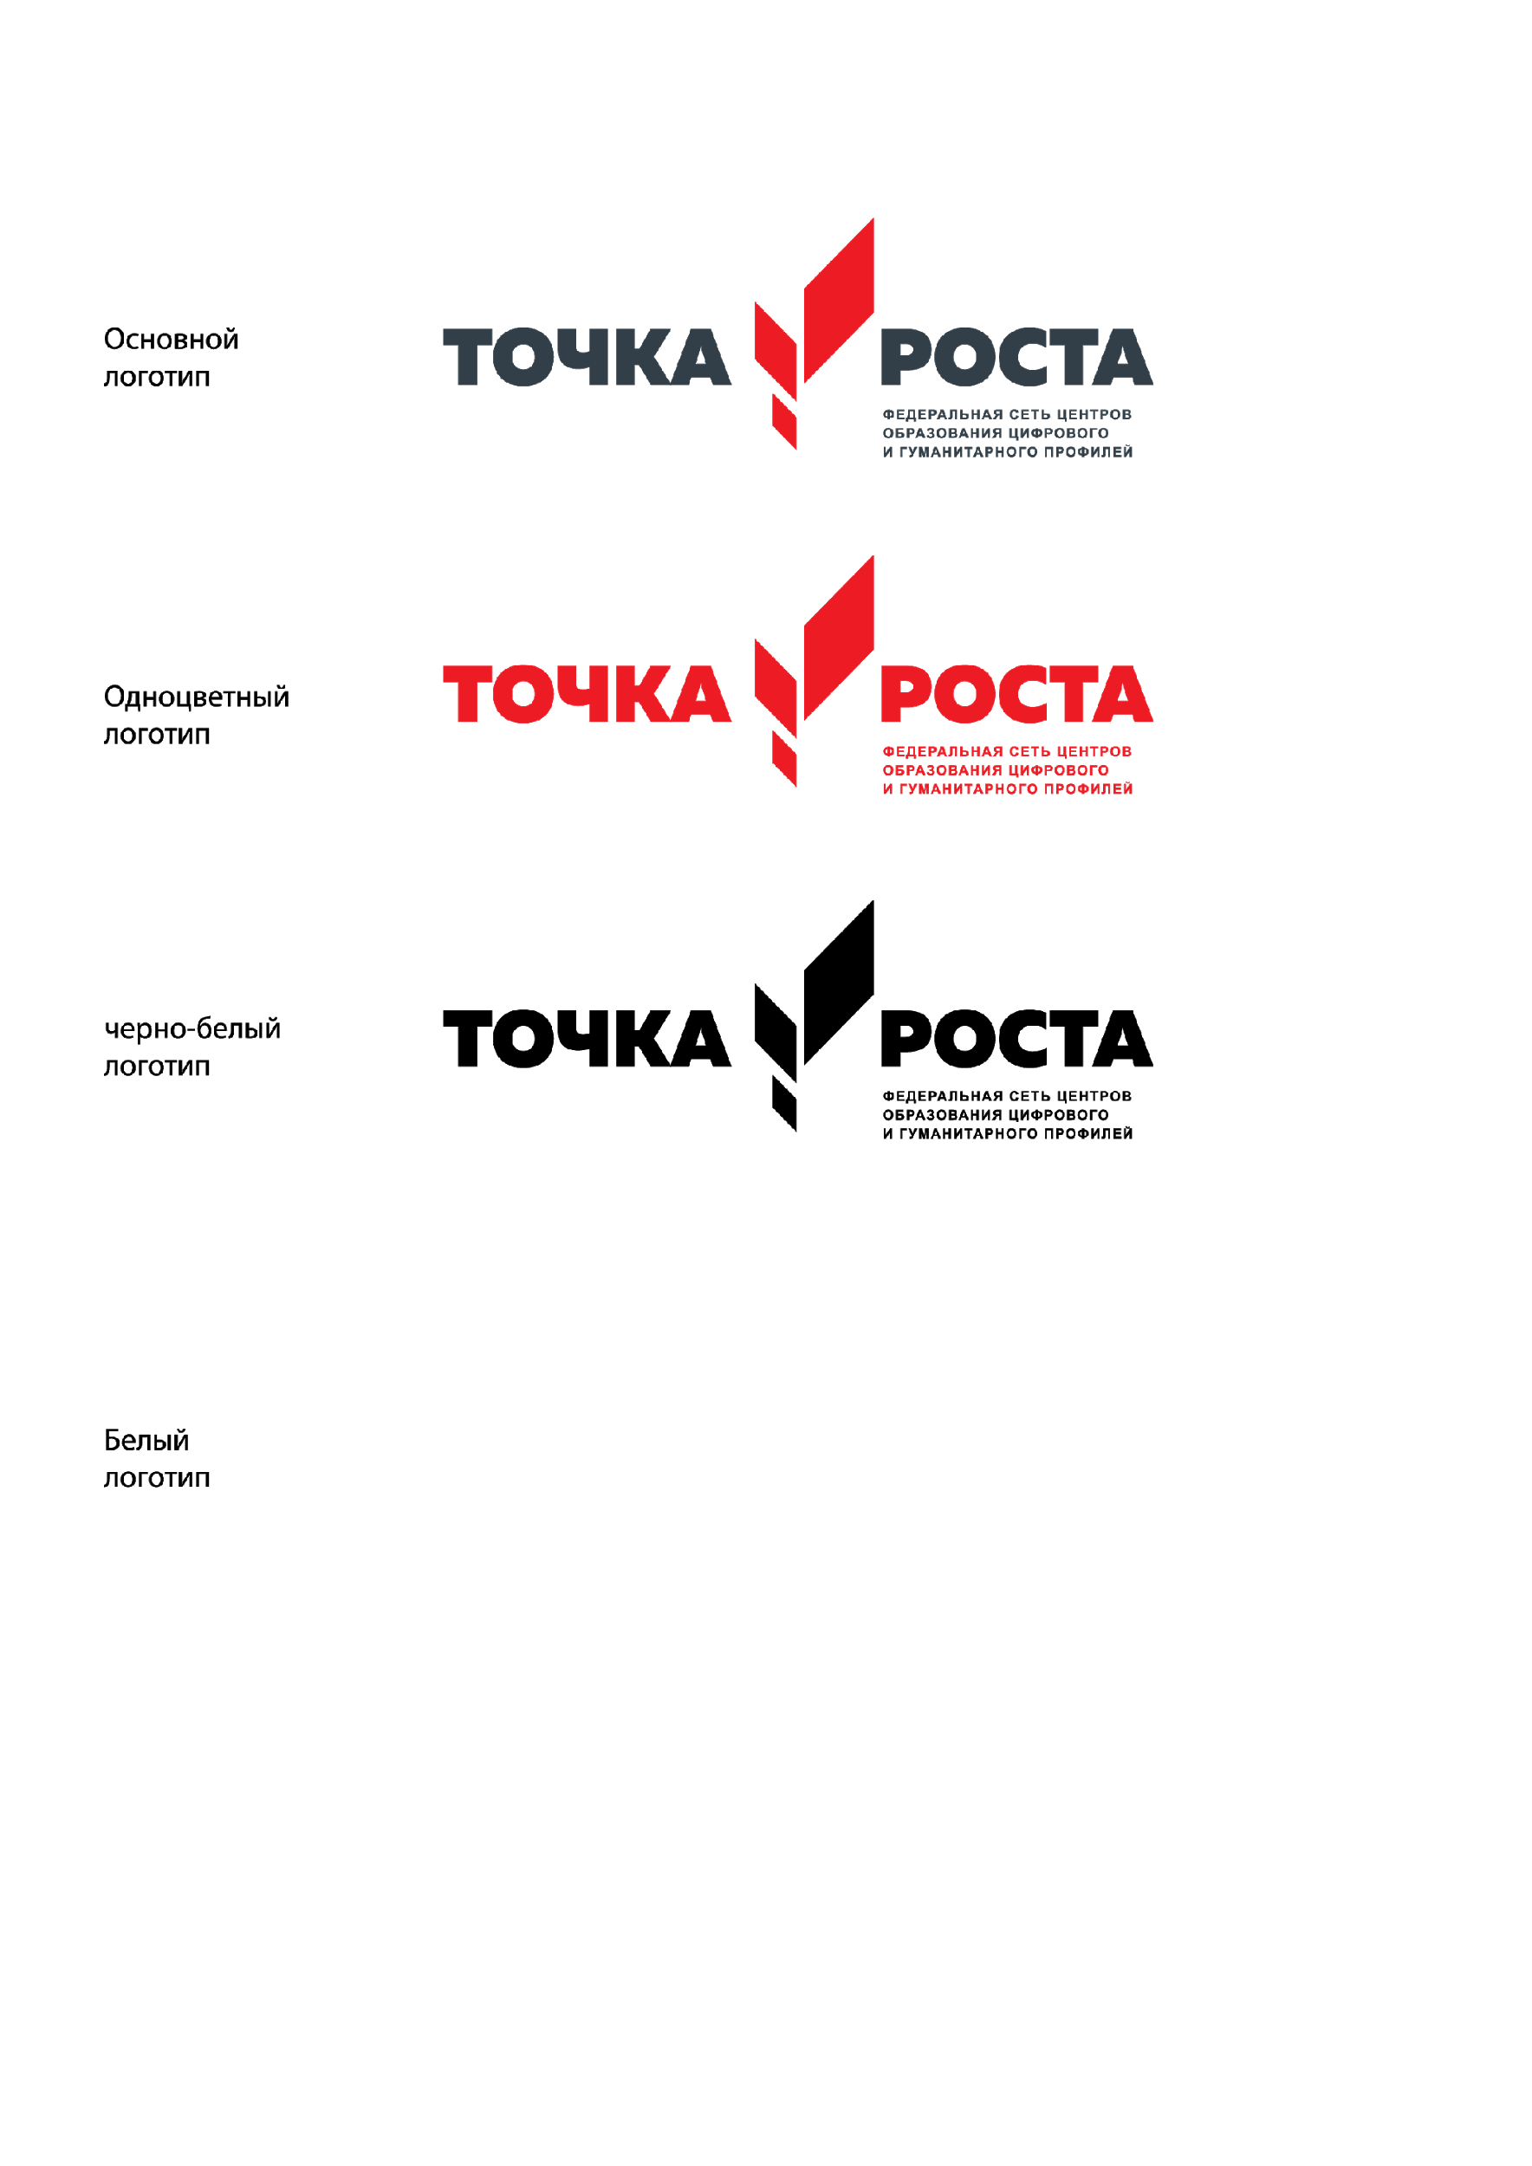 СОГЛАСОВАНО УТВЕРЖДАЮ

Руководитель Центр «Точка Роста» Директор МКОУ СОШ с.Лескен

____________________Асеев С.А. ______________Амилаханов В.Л.

График работы Центра информационного и гуманитарного профилей «Точка роста».

|  |  |  |  |  |  |  |  |  |  |  |  |  |  |  |  |  |  |  |  |
| --- | --- | --- | --- | --- | --- | --- | --- | --- | --- | --- | --- | --- | --- | --- | --- | --- | --- | --- | --- |
| № | Время | Понедельник | | | Вторник | | | Среда | | | Четверг | | | Пятница | | | Суббота | | |
| Каб-т ОБЖ и техно-ии | Кабинет информ.  профиля | Квор-  кинг .зона | Каб-т ОБЖ и техно-ии | Кабинет информ.  профиля | Квор-  кинг .зона | Каб-т ОБЖ и техно-ии | Кабинет информ.  профиля | Квор-  кинг .зона | Каб-т ОБЖ и техно-ии | Кабинет информ.  профиля | Квор-  кинг .зона | Каб-т ОБЖ и техно-ии | Кабинет информ.  профиля | Квор-  кинг .зона | Каб-т ОБЖ и техно-ии | Кабинет информ.  профиля | Квор-  кинг .зона |
| 1 | 9.00-9.45 | - | - | - | - | - | - | - | - | 4(б) Chess master | - | - | - | 6 кл.  Техно  логия | - | - | 5 «а»  Техно  логия | - | - |
| 2 | 9.50-10.35 | - | - | - | - | - | - | - | - | - | ОБЖ 11 | - | - | 7 кл.  Техно  логия | - | - | - | - | 2(б) Chess master |
| 3 | 10.50-11.35 | - | - | 4(а) Chess master | 7 кл. техно  логия | - | 5(б) Chess master | - | - | 3(а) Chess master | ОБЖ 8 | - | - | 8 кл.  Техно  логия | - | 1(б) Chess master | - | - | 2(а) Chess master |
| 4 | 11.50-12.35 | - | - | - | 6 кл. техно  логия | - | 3(б) Chess master | - | - | 1(а) Chess master | - | - | - |  | - | - | - | - | 5(а) Chess master |
| 5 | 12.40-13..25 | 5 «а»  Техно  логия | - | - | - | - | - | ОБЖ 9 | - | - | - | - | - |  | - | - | 5 «б»  Техно  логия | - | - |
| 6 | 13.25-14..20 | 5 «б»  Техно  логия | - | - | - | - | - | ОБЖ 10 | - | - | - | - | - |  | - | - | Промдизаин 5 кл. | - | - |
| 7 | 14.30-15.10 | - | Винтик (5-6)  Хаки 9 | - | - | Винтик (5-6) | - | - | Шпунтик (5-6)  Кибер-к  8-9 | - |  | Хаки 8 | - |  | Шпунтик (5-6)  Блогер 7 | - | Промдизаин 5 кл. | - | - |
| 8 | 15.20-16.00 | - | Винтик (5-6)  Хаки 9 | - | - | Винтик (5-6) | - | - | Шпунтик (5-6)  Кибер-к  8-9 | - |  | Хаки 8 | - |  | Шпунтик (5-6)  Блогер 7 | - |  | - | - |
| 9 | 16.10-17..50 | - | - | - | - | - | - | - |  | - | - | - | - |  | - | - |  | - | - |
| 10 | 18.00-18.40 | - | - | - | - | - | - | - |  | - | - | - | - |  | - | - |  | - | - |